Hal yang perlu diperhatikan sebelum menjalankan program Sistem Informasi KRS dan KHS berbasis multiuser ini adalah menginstal Java 2 Software Development Kit (J2SDK v 1.4.2 ), MySQL Server 5.0 dan MyODBC-3.51.06. Untuk J2SDK terdapat paket tambahan yaitu mysql-connector-java dan reportcat, proses instalasinya sebagai berikut :
- Kopikan file mysql-connector-java-3.2.0-alpha-bin.jar ke direktori C:\j2sdk1.4.1\lib dan C:\Program Files\Java\j2re1.4.1\lib
- Kopikan file reportcat_limited.jar ke direktori C:\j2sdk1.4.1\lib dan C:\Program Files\Java\j2re1.4.1\lib
File mysql-connector-java-3.2.0-alpha-bin.jar berfungsi sebagai konektor java dengan database, sedangkan file reportcat_limited.jar berfungsi untuk pembuatan laporan pada aplikasi ini.

Pengaturan classpath pada Windows XP, sebagai berikut :
Pada System Properties pilih tab Advenced, kemudian klik Environment Variables maka akan tampil kotak dialog Environment Variables seperti berikut ini :
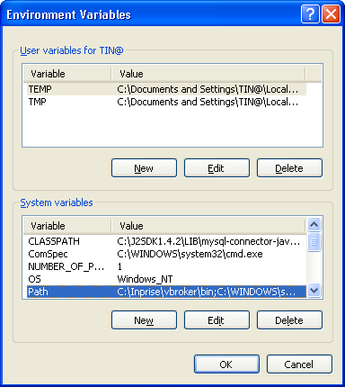
Pada menu System Variables, dimana pada variable Path, ketik C:\j2sdk1.4.1\bin;D:\ProgSKRIPSI\Program; seperti gambar berikut ini:
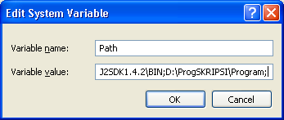
Langkah yang sama dilakukan untuk variabel Classpath. Ketik C:\j2sdk1.4.1\lib\mysql-connector-java-3.2.0-alpha-bin.jar; C:\j2sdk1.4.1\lib\reportcat_limited.jar; C:\ProgSKRIPSI\Program; seperti gambar berikut ini :
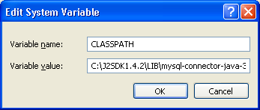

Pengaturan ODBC pada Windows XP, sebagai berikut :
Pilih Control Panel-Administrative Tools-Data Sources (ODBC), maka akan tampil kotak dialog ODBC Data Cource Adminstator sebagai berikut :
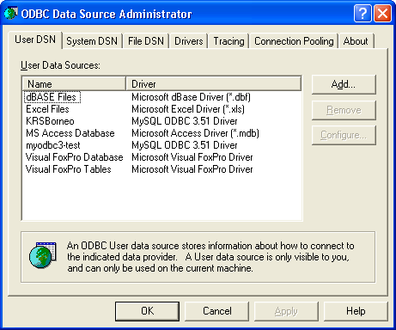
klik Add untuk membuat DSN yang baru, kemudian pilih jenis database yaitu MySQL ODBR 3.51 Driver, maka akan tampil kotak dialog MySQL ODBC Driver 3.51-DSN Configuration, Version 3.51.06, sebagai berikut :
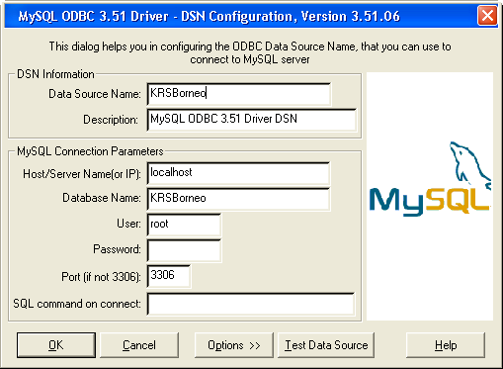

ketik pada masing-masing textfield yang terdapat dalam kotak dialog tersebut
- Untuk computer server
Data Source Name = KRSBorneo
Host/Server Name = localhost
Database Name = KRSBorneo
User = root
Password =
- Untuk computer client
Data Source Name = KRSBorneo
Host/Server Name = 192.168.0.1 (alamat komputer server)
Database Name = KRSBorneo
User = era (sesuai dengan user pada MySQL)
Password =

Pengaturaan pada MySQL, sebagai berikut :
Buka MySQL Administrator, maka akan tampil seperti gambar berikut ini :
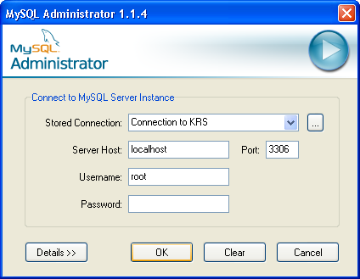

ketik pada masing-masing textfield yang terdapat dalam kotak dialog tersebut
Server Host : localhost
Username : root
Password :
Kemudian klik tombol OK, maka akan tampil seperti gambar berikut ini :
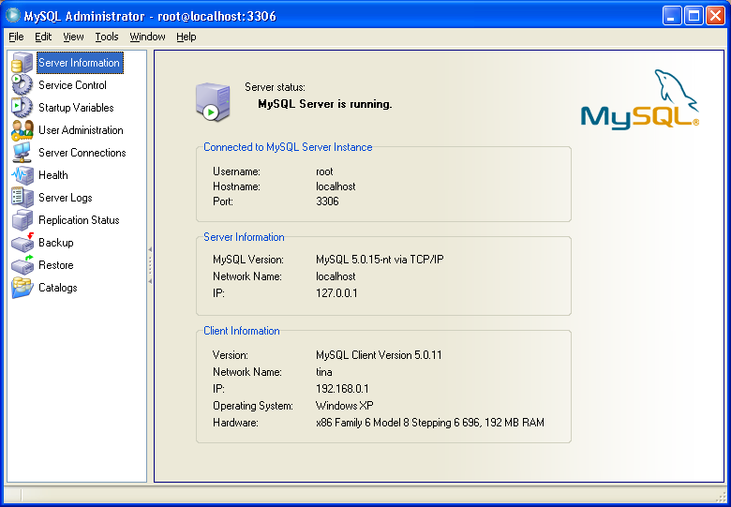
selanjutnya klik pada User Administration, New User kemudian ketik pada textfield MySQL User nama user yang akan mengakses database (contohnya : era), dimana nama user ini akan digunakan pada settingan ODBC di komputer client.
Langkah selanjutnya klik-kanan pada user (era) yang telah dibuat dan pilih Add Host From Which The User Can Connect, maka akan tampil gambar seperti berikut ini :
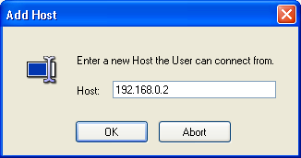

ketik nama host/IP address dari komputer client (contohnya : 192.168.0.2), setelah di klik OK maka akan tampil seperti gambar berikut ini :
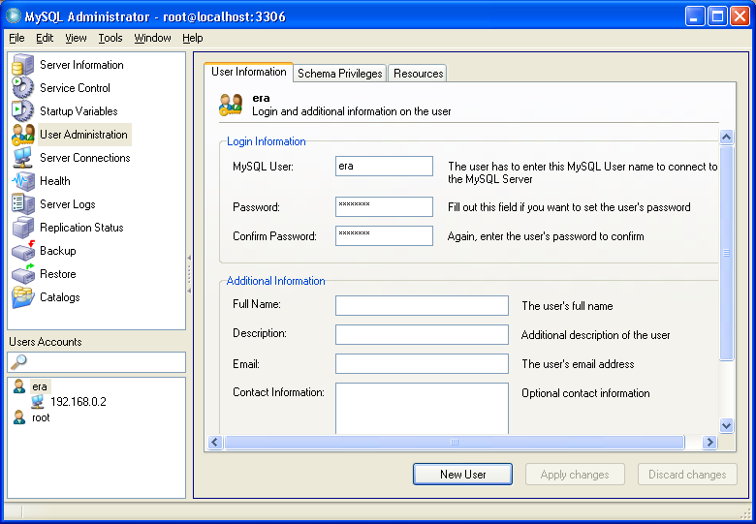

Pengaturan Local Area Network (LAN) pada Windows XP :
Pilih Control Panel – Network Connection, kemudian klik-kanan pada Local Area Network dan pilih Properties, maka akan tampil kotak dialog Local Area Network Properties, pilih Internet Protocol TCP/IP lalu Properties, maka akan tampil kotak dialog Internet Protocol (TCP/IP) Properties, klik pada radiobutton Use The Following IP Address, kemudian ketik pada masing-masing textfield seperti :
- Untuk komputer Server
IP address : 192.168.0.1
Subnet mask : 255.255.255.0
Default gateway : 192.168.0.1
- Untuk komputer Client
IP address : 192.168.0.2
Subnet mask : 255.255.255.0
Default gateway : 192.168.0.1
Contohnya seperti pada gambar berikut ini :
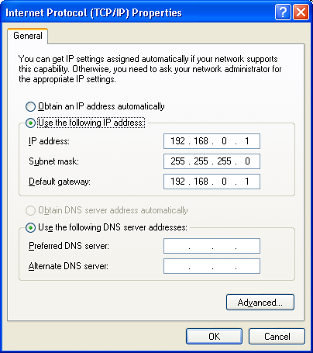
Cara Menjalankan Sistem Informasi Pendaftran KRS dan KHS Berbasis Multiuser :
Buka Command Prompt, kemudian pada root ketik CD ProgSKRIPSI\Program ↵, untuk masuk dalam direktori program, setelah itu ketik java BorneoKRS ↵, maka akan tampil seperti gambar berikut ini :
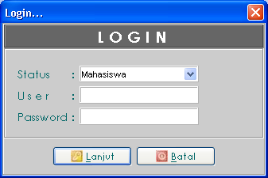
untuk dapat menjalankan aplikasi ini, terdapat dua status login user yaitu Mahasiswa dan Operator dengan akses yang berbeda, sebagai contoh klik pada comboBox Status dan pilih Operator kemudian isi user : TINA dan password : MARTINA, selanjutnya klik tombol Lanjut, maka akan tampil halaman utama dari aplikasi, seperti gambar berikut ini :
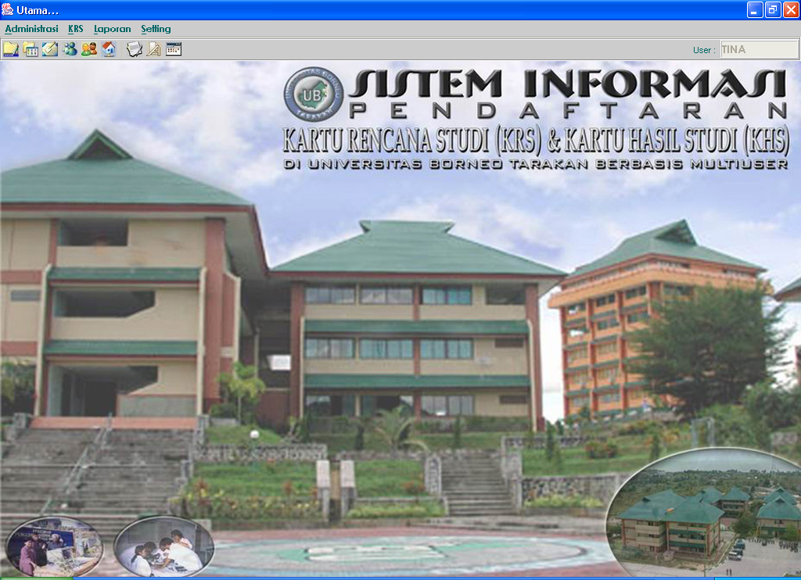
Beberapa penanganan error pada form login baik pada status mahasiswa maupun operator, sebagai berikut :
- apabila salah memasukkan user
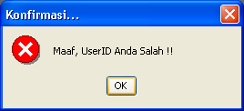
- apabila salah memasukkan password
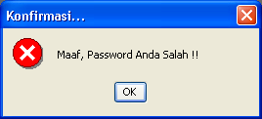
- apabila mengakses user yang sama, dimana user tersebut masih menjalankan aplikasi
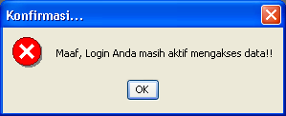

Pada halaman utama aplikasi terdapat beberapa menu antara lain :
- Administrasi,
Menu ini berfungsi untuk melakukan proses input mapun edit data fakultas, jurusan, matakuliah, dosen, mahasiswa dan data ruangan. Dimana dilakukan dengan memilih salah satu sub menuItem yang terdapat didalamnya untuk masing-masing proses.
Sebagai contoh, proses pada form data fakultas :
Untuk menginputkan atau mengedit data fakultas, dapat dilakukan dari menu Administrasi – Data Fakultas, maka akan tampil seperti gambar berikut ini :

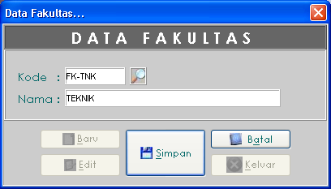

untuk menginputkan data baru, klik tombol Baru kemudian masukkan Kode dan Nama dari fakultas pada masing-masing textfield, selanjutnya diakhiri dengan klik tombol Simpan. Sedangkan untuk mengedit data, klik tombol Edit masukkan kode fakultas kemudian klik tombol Simpan.
Proses simpan untuk input data baru, akan tampil kotak dialog seperti gambar berikut ini :
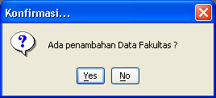

Proses simpan untuk edit data fakultas, akan tampil kotak dialog seperti gambar berikut ini :
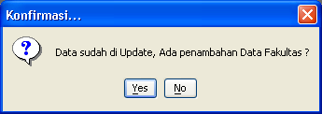

Beberapa penanganan error pada form Data Fakultas, sebagai berikut :
- apabila pada Kode dan Nama Fakultas belum diisi atau melebihi jumlah batas karakter, maka akan tampil kotak dialog seperti berikut ini :
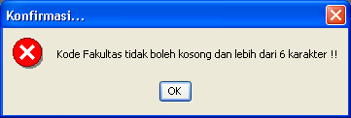

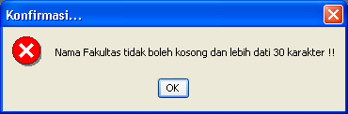

- apabila proses simpan untuk input data baru dimana data yang dimasukkan sudah ada sebelumnya, maka akan tampil kotak dialog seperti berikut ini :
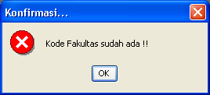

- apabila proses edit data fakultas tidak sesuai dengan data yang dimasukkan sebelumnya, maka akan tampil kotak dialog seperti berikut ini :
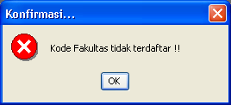
- KRS
Menu ini berfungsi untuk melakukan proses input maupun edit data registrasi, KRS, nilai dan data jadwal.
Agar dapat melakukan KRS, terlebih dahulu melakukan proses registrasi dengan melengkapi data-data pada form registrasi, seperti gambar berikut ini :
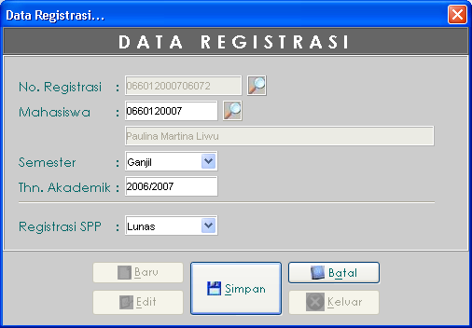

Untuk proses pengisian KRS dilakukan oleh masing-masing mahasiswa dan dapat juga dilakukan oleh operator.
Sebagai contoh proses KRS dilakukan oleh mahasiswa :
Pilih menu KRS – Data KRS, setelah form KRS tampil klik Baru dan masukkan No Registrasi-nya kemudian klik Simpan, selanjutnya masukkan Kelas matakuliah yang akan diambil lalu klik Tambah.
Pengisian No Registrasi dan Kelas matakuliah dapat dilakukan secara manual maupun otomatis dengan memilih tombol dimana akan tampil masing-masing form Info KRS dan Info Jadwal Matakuliah, seperti gambar berikut ini :

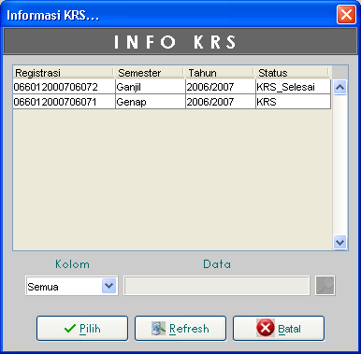

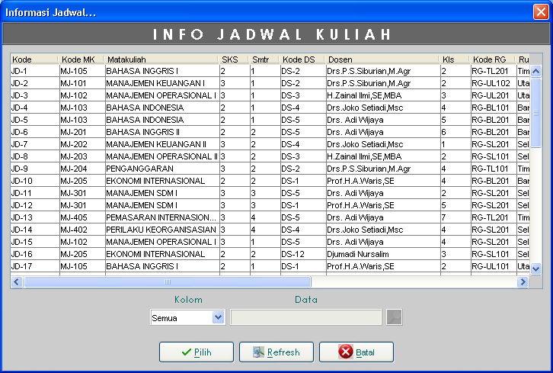

pada masing-masing form di atas terdapat textfield untuk pencarian data berdasarkan filter pada comboBox.
Contoh pengisian KRS secara lengkap, seperti berikut ini :
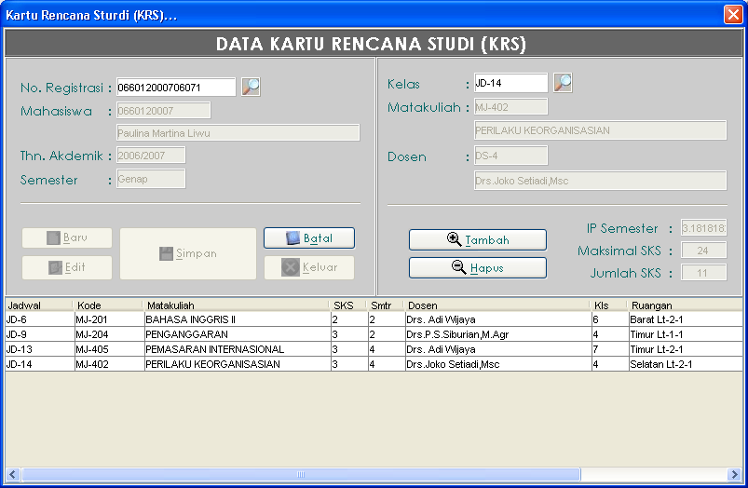

Beberapa penanganan error pada form KRS, sebagai berikut :
- apabila mahasiswa belum registrasi, maka akan tampil kotak dialog seperti berikut ini :
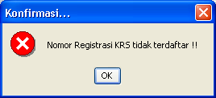
- apabila masa KRS telah berakhir, maka akan tampil kotak dialog seperti berikut ini :
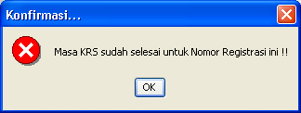

- apabila matakuliah yang diambil sama pada KRS tersebut, maka akan tampil kotak dialog seperti berikut ini :
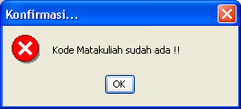
- apabila matakuliah masih kosong atau bukan jurusan mahasiswa tersebut, maka akan tampil kotak dialog seperti gambar berikut ini :
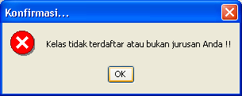

pada proses penambahan maupun pengurangan matakuliah akan tampil masing-masing kotak dialog seperti gambar berikut ini :
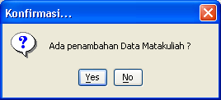

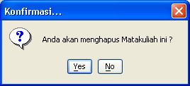

- Laporan
Menu ini berfungsi untuk menampilkan laporan data fakultas, jurusan, matakuliah, dosen, mahasiswa, KRS dan KHS, jadwal dan laporan data ruangan.
Sebagai contoh untuk menampilkan laporan data KRS Per Mahasiswa, pilih Laporan – Data KRS & KHS – KRS Per Semester, maka akan tampil seperti gambar berikut ini :
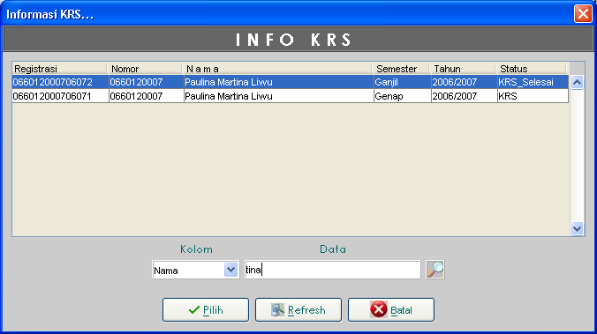

pilih salah satu data pada form Info KRS kemudian klik tombol Pilih, maka akan tampil seperti gambar berikut ini :
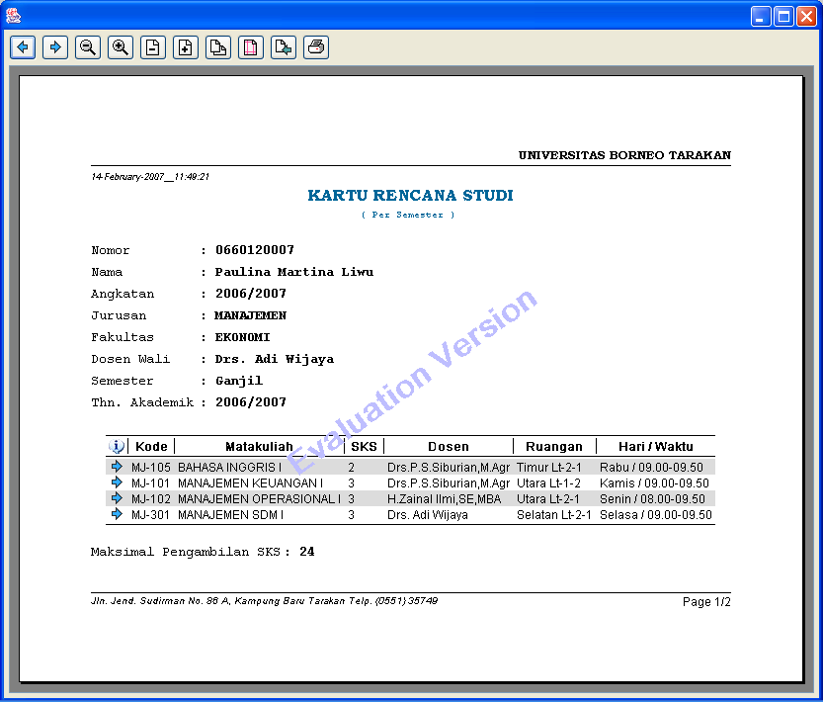
- Setting
Menu ini berfungsi untuk ganti user (logout), input dan edit data operator serta proses setting masa KRS.
Sebagai contoh untuk proses setting masa KRS, pilih Setting – Setting KRS, maka akan tampil seperti gambar berikut ini :
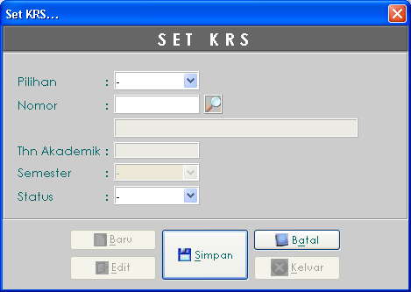

terdapat dua pilihan proses setting KRS (comboBox Pilihan) yaitu berdasarkan No_Mahasiswa dan Thn_Akademik serta pilihan status (comboBox Status) yaitu Masa_KRS dan KRS_Selesai.
Untuk pilihan No_Mahasiswa, masukkan nomor mahasiswa kemudian pilih status (contohnya Masa_KRS), sebagai berikut :
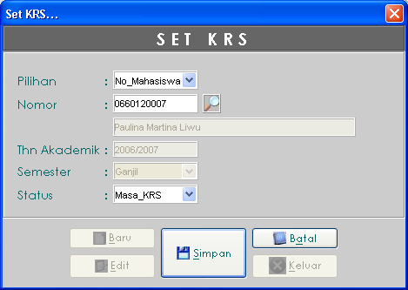
Untuk pilihan Thn_Akademik, masukkan Thn Akademik, semester (Genap, Ganjil, Pendek) kemudian pilih status (contohnya KRS_selesai), sebagai berikut :
